Em 2005 comemora-se o Ano Mundial da Física, em comemoração ao centenário da publicação dos trabalhos de Einstein, que revolucionaram a Física. Em 1921, Einstein ganhou o Prêmio Nobel de Física, por seu trabalho sobre o efeito fotoelétrico.

Assinale a questão abaixo, relacionada a um dos trabalhos desenvolvidos por esse cientista. Considere uma placa de metal P isolada e neutra. Ao seu lado, uma esfera metálica E, isolada e neutra, é suspensa por um fio isolante, conforme está ilustrado na figura (1). A placa é iluminada por um feixe de luz. As figuras (2) a (6) ilustram os momentos dos fenômenos que podem ou não ocorrer.

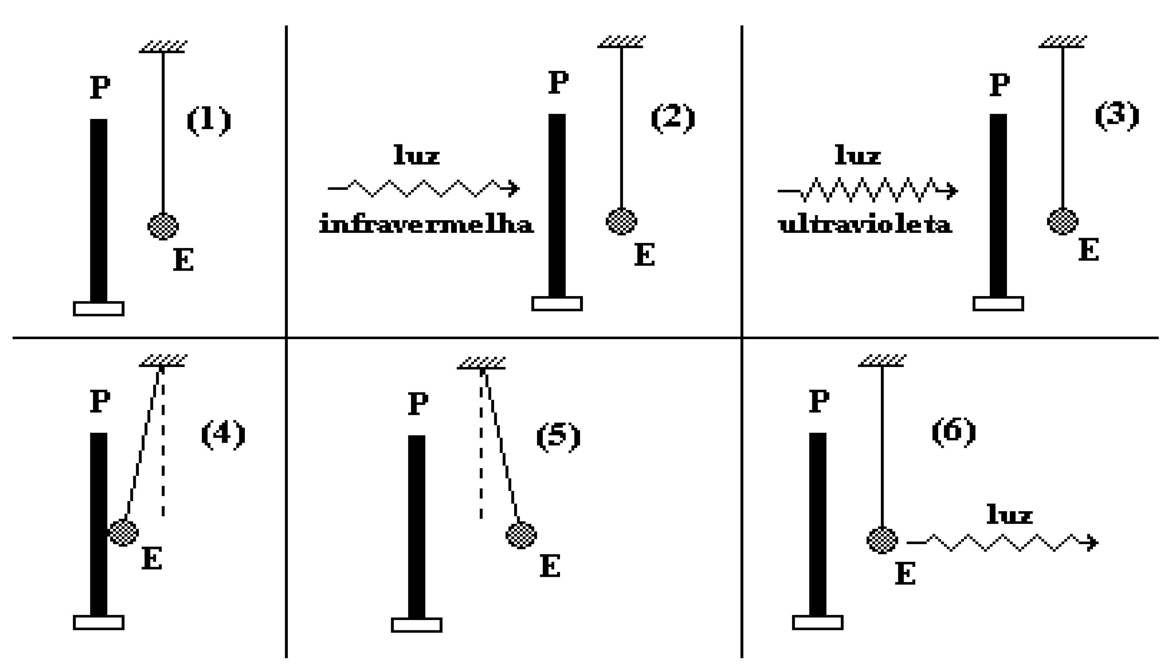

A seqüência CORRETA de ocorrência dos fenômenos, devido ao efeito fotoelétrico, é a seguinte:

a) 3, 4 e 6.

b) 2, 4 e 5.

c) 2, 5 e 4.

d) 3, 4 e 5.

e) 3, 5 e 4.